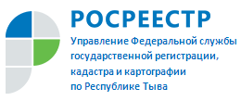В Хову-Аксы новые дома поставлены на кадастровый учет

Росреестр на протяжении многих лет в рамках своих полномочий оказывает органам государственной власти и местного самоуправления максимальную помощь по своевременному оформлению социально значимых объектов на территории республики. Также не стало исключением и проведение учетных действий в отношении двух кирпичных 18-тиквартирных жилых домов в с. Хову-Аксы по ул. Коммунальная, 7/1 и 7/2 общей площадью 1279 кв.м. каждый.
В целях повышения качества жизни населения, в том числе своевременной реализации программы переселения граждан из аварийного и непригодного для проживания жилья и оперативного переселения граждан в благоустроенные жилые помещения, Росреестром были сокращены сроки оказания государственной услуги по кадастровому учету и регистрации прав на такие объекты недвижимости.

По информации Управления Росреестра по Республике Тыва

